Маркеры психологического неблагополучия детей: как не пропустить тревожные сигналы

Постоянное психическое давление на ребенка, враждебное или безразличное отношение к нему вызывает нарушение самооценки, утрату веры в себя, затрудняет его развитие и социализацию. Все это характеристики психологического (эмоционального) насилия.
Ребенок и родительские ожидания

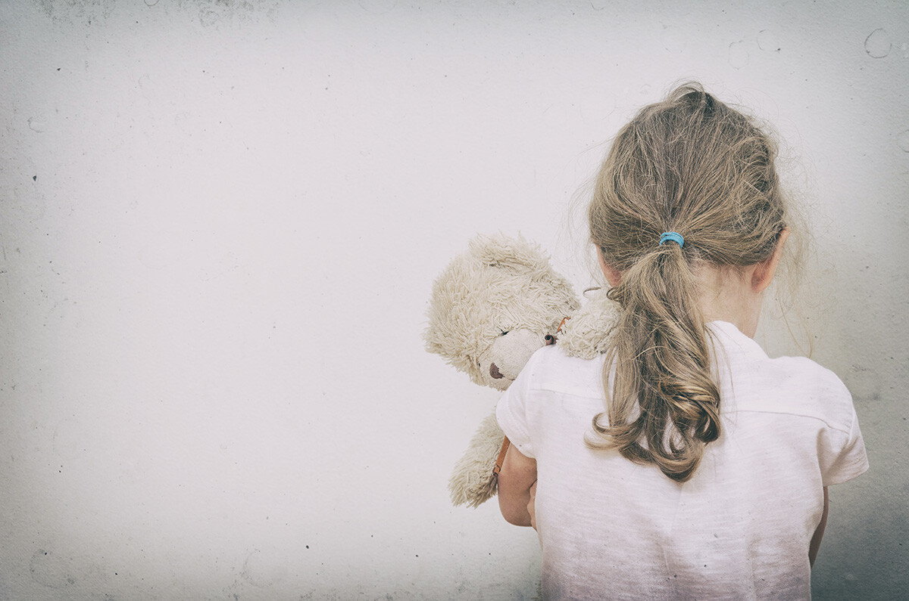
Психологическое насилие еще называют эмоциональным. Этот термин означает периодическое или постоянное оскорбление ребенка неприятными словами, унижение его человеческого достоинства, высказывание угроз.
Нередко у родителей сформирован желаемый образ детей. Для его достижения мамы и папы предъявляют своим чадам такие требования, которые они выполнить не в состоянии из-за возрастных возможностей. Это тоже относится к психологическому насилию. «Родители привели на консультацию сына 8 лет с проблемами снижения успеваемости в школе и отказа от посещения спортивной секции по футболу. В разговоре выясняется, что мальчику просто неинтересно гонять мяч по полю, но папа настаивает на футболе, считая, что так воспитываются волевые качества. Более того, в детстве он сам занимался спортом, и это ему очень помогло в жизни. На нежелание сына папа говорил, что он слабак, никчемный, не вырастет настоящим мужчиной. В результате мальчик замкнулся в себе, перестал учиться. Такая ситуация довольно часто встречается в современных семьях, где родители не знают интересов и не учитывают особенностей психики, темперамента ребенка, а ориентируются только на собственный опыт и желания».
Обращаем внимание на эмоции
В большинстве случаев психологического насилия имеют место словесные оскорбления ребенка, его негативная оценка со стороны родителей или воспитателей. Неизбежным следствием такой позиции значимых взрослых становится низкая самооценка.
Отсутствие эмоционального контакта с родителями вынуждает его искать альтернативные способы отреагирования эмоций: от бегства в мир фантазий до антиобщественного поведения и агрессии, направленной либо на окружающих, либо на себя. Однако таким путем не всем детям удается стабилизировать свое эмоциональное состояние, поэтому у них нередко встречаются аффективные нарушения (депрессия, тревога). «Чтобы вовремя выявить психологическое насилие и оказать помощь, советую родителям, воспитателям, учителям обращать внимание на изменения, которые происходят в поведении, эмоциональных реакциях ребенка».
Если ранее спокойный, уравновешенный ребенок вдруг стал проявлять агрессию в отношении окружающих, животных, игрушек, или прежде разговорчивый малыш замкнулся в себе, не хочет общаться со сверстниками, тревожен, — то это может быть последствием психологического насилия.
Когда о проблеме говорит тело
Также важно обращать внимание на физические реакции, которые возникают у ребенка при наличии эмоционального насилия:
- ночной и дневной энурез (недержание мочи);
- психосоматические жалобы: головные боли, боли в животе и области сердца, жалобы на плохое самочувствие и т. д.;
- замедленное физическое и общее развитие ребенка.
«Если вовремя не выявить эту проблему и не оказать профессиональную помощь ребенку, то в дальнейшем это проявится в плохой адаптации к социуму, неумении создавать семью, воспитывать детей. Высока вероятность того, что ребенок, испытывающий насилие в детстве от родителей, будет так же относиться и к своим детям, то есть насилие порождает насилие».
Если вы заметили проявление у ребенка этих признаков, необходимо в срочном порядке обратиться к специалистам.

Профилактика суицидального поведения у несовершеннолетних.
В настоящее время особое внимание уделяется проблеме суицидального поведения детей и подростков. Установлено, что лишь у 10 % подростков в случае самоубийства имеется истинное желание покончить с собой, в остальных 90 % – это «крик о помощи».
Важно понять, что подростковый и детский суицид сложнее, чем может показаться на первый взгляд. Самоубийство детей и подростков – чаще всего рассматривается как результат того, что «крик о помощи» не был услышан вовремя. Но, кроме того, – это поступок, при помощи которого юноша или девушка пытается привлечь к себе внимание.
Суицид – умышленное самоповреждение со смертельным исходом (лишение себя жизни).
Суицидальная активность – любая внешняя или внутренняя активность, направленная на лишение себя жизни.
Суицидальное поведение – это проявление суицидной активности. Включает в себя суицидальные покушения, попытки и проявления. К суицидальным покушениям относят все суицидальные акты, не завершившиеся летально по причине, не зависящей от ребёнка (например, своевременная реанимация).
Суицидальными попытками считаются демонстративно-установочные действия, при которых несовершеннолетний чаще всего знает о безопасности применяемых им средств самоубийства. Однако вышесказанное не снижает потенциальной опасности подобных действий. К суицидальным проявлениям относят суицидальные мысли, намеки и высказывания, не сопровождающиеся какими-либо действиями, направленными на лишение себя жизни.
Помочь детям и подросткам, имеющим такую тенденцию личности, можно лишь только в том случае, если хорошо понимать причины, приводящие к суицидальному поведению.
Причины суицида очень сложны и многочисленны.
Проблемы и конфликты в семье, в школе и с друзьями, авторитарный или, наоборот, попустительский стиль воспитания, несчастная любовь, чувство одиночества, страх перед будущим, потеря смысла жизни, подражание кумирам, всё это и многое другое может являться причинами суицида.
Самоубийство в детском возрасте побуждается гневом, страхом, желанием наказать себя или других, нередко суицидальное поведение сочетается с другими поведенческими проблемами, например, прогулами школы или конфликтами. Психологическими особенностями детей и подростков группы риска являются впечатлительность, внушаемость, низкая критичность к своему поведению, колебания настроения, импульсивность, способность ярко чувствовать и переживать.
Возникновению суицидального поведения также способствуют тревожные и депрессивные состояния.
Признаками депрессии у детей могут быть печаль, ощущение бессилия, нарушения сна и аппетита, снижение веса и соматические жалобы, страхи, неудачи и снижение интереса к учебе, чувство неполноценности, чрезмерная самокритичность, замкнутость, беспокойство, агрессивность и низкая устойчивость к фрустрации. Еще одним не мало важным фактором выступает влияние подростковой субкультуры. Наиболее распространенными признаками суицидального поведения являются: уход в себя. В подростковом возрасте желание побыть наедине с самим собой является естественным. Подростки начинают задумываться о смысле жизни, выстраивать свой мир. Но при этом мы должны помнить, что если замкнутость, обособление становятся глубокими и длительными, когда подросток уходит в себя, сторонится близких друзей, это может быть симптомом самоизоляции, бегства от какой-то невыносимой ситуации. Капризность, привередливость. Каждый из нас время от времени капризничает, хандрит, а дети, особенно подростки вдвойне. Но когда вы наблюдаете, что настроение подростка чуть ли не ежедневно колеблется между возбуждением и упадком, налицо причины для тревоги.
Депрессия. Это глубокий эмоциональный упадок, который у каждого человека проявляется по-своему. Что касается детей и подростков, то они становятся замкнутыми, уходят в себя, при этом могут маскировать свои чувства настолько хорошо, что окружающие долго не будут замечать перемен в их поведении. Единственным выходом в таких случаях — прямой и открытый диалог, прояснение причин эмоционального упадка.
Агрессивность. Многим актам самоубийства предшествуют вспышки раздражения, гнева, ярости, жестокости к окружающим. Обратите внимание на детей и подростков, у которых в последнее время повысилась агрессивность, случались нехарактерные для них вспышки гнева, ярости.
Нарушение аппетита. Отсутствие или, наоборот, ненормально повышенный аппетит бывают тесно связаны с саморазрушающими мыслями и должны всегда рассматриваться как критерий потенциальной опасности.
Раздача подарков окружающим. Некоторые люди, планирующие суицид, предварительно раздают близким, друзьям свои вещи. Происходит обесценивание того, что раньше было значимым. Подростки в такой ситуации раздаривают любимые вещи (диски с играми, музыкой, одежду или коллекцию постеров и др.) или, наоборот, начинают игнорировать их (ходят в одной одежде, остальное висит в шкафу; не слушают любимые музыкальные диски, не смотрят любимые передачи и т.п.). Как показывает опыт, это – прямой предвестник грядущего несчастья.
Психологическая травма. Расставание с родными, домом, привычным укладом жизни, столкновение со значительными физическими, моральными и интеллектуальными нагрузками, незнакомая обстановка и атмосфера могут показаться подростку трагедией. Если к этому добавляется развод родителей, смерть или несчастье с кем-либо из близких, личные невзгоды, у него могут возникнуть мысли и настроения, чреватые суицидом.
Перемены в поведении. Внезапные, неожиданные изменения в поведении подростка должны стать предметом внимательного наблюдения. В этом вам помогут педагоги и друзья вашего ребёнка. Всегда сдержанный, немногословный, замкнутый ученик неожиданно для окружающих начинает много шутить, смеяться, болтать, или наоборот, всегда активный и веселый становится безразличным и пассивным ко всем окружающим, значит стоит присмотреться к нему.
Угроза. Если подросток открыто высказывает намерение уйти из жизни, это должно восприниматься серьезно. Подобные заявления можно интерпретировать как прямое предупреждение о готовящемся самоубийстве. В таких случаях необходимо проявить выдержку, спокойствие, предложить помощь, не выпускать ребёнка из вида, возможно, обратиться к специалистам.
Активная предварительная подготовка. Выражается в том, что подросток изучает специфическую литературу или Интернет и собирает информацию об отравляющих веществах и лекарствах (других способах самоубийства), ведет разговоры о суициде как о легкой смерти, о загробной жизни, посещает кладбища и красочно описывает их и т.п. Если внимательно наблюдать за своим ребёнком, то можно вовремя заметить эмоционально-поведенческие нарушения и признаки суицидального поведения.
У детей и подростков, попавших в кризисную ситуацию, изменяется эмоциональная составляющая, поведение, внешний вид, отношения с одноклассниками и друзьями, интересы и др.
Выделяются внешние, поведенческие и словесные маркеры суицидального риска. Что-то могут заметить педагоги или родители.
Поведенческие маркеры:
• Тоскливое выражение лица.
• Склонность к нытью, капризность, эгоцентрическая направленность на свои страдания, слезливость.
• Скука, грусть, уныние, угнетенность, мрачная угрюмость, злобность, раздражительность, ворчливость
• Брюзжание, неприязненное, враждебное отношение к окружающим, чувство ненависти к благополучию окружающих.
• Повышенная, часто неестественная мимика.
• Отсутствие мимических реакций.
• Тихий монотонный голос, замедленная речь, краткость или отсутствие ответов.
• Ускоренная экспрессивная речь, патетические интонации, причитания.
• Общая двигательная заторможенность или бездеятельность, ребёнок все время лежит на диване.
• Двигательное возбуждение.
• Склонность к неоправданно рискованным поступкам.
• Чувство физического недовольства, безразличное отношение к себе, окружающим, «бесчувственность».
• Тревога беспредметная (немотивированная), тревога предметная (мотивированная).
• Ожидание непоправимой беды, страх немотивированный, страх мотивированный.
• Постоянная тоска, взрывы отчаяния, безысходности, усиление мрачного настроения, когда вокруг много радостных событий.
• Пессимистическая оценка своего прошлого, избирательное воспоминание неприятных событий прошлого.
• Пессимистическая оценка своего нынешнего состояния, отсутствие перспектив в будущем.
• Активное взаимодействие с окружающими (стремление к контакту, поиски сочувствия, обращение за помощью к врачу) либо нелюдимость, избегание контактов с окружающими
• Расширение зрачков, сухость во рту («симптомы сухого языка»), тахикардия, повышенное давление, ощущение стесненного дыхания, нехватки воздуха, комка в горле, головные боли, бессонница или повышенная сонливость, чувство физической тяжести, душевной боли в груди, то же в других частях тела (голове, животе), запоры, нарушение менструального цикла (задержка).
Словесные маркеры (высказывания ребенка):
• Прямые или косвенные сообщения о суицидальных намерениях: «Хочу умереть!», «Ты меня больше не увидишь!», «Я этого не вынесу!», «Скоро все это закончится!».
• Шутки, иронические высказывания о желании умереть, о бессмысленности жизни («Никто из жизни еще живым не уходил!»).
• Уверения в своей беспомощности и зависимости от других («Если с ней что-то случится, то я не выживу, а пойду вслед за ней!», «Если он меня разлюбит, я перестану существовать!» и т.п.).
• Прощания.
• Самообвинения («Я ничтожество! Ничего из себя не представляю», «Я гениальное ничтожество. Если, как говорит один хороший человек, самоубийство — это естественный отбор, то почему же я не убьюсь наконец?» и т.п.).
• Сообщение о конкретном плане суицида («Я принял решение. Это будет сегодня, когда предки уедут на свою дачу. Алкоголь и таблетки я уже нашел» и т.п.).
Кроме названных, источниками информации могут стать дневники подростка, его стихи, ЖЖ (живой журнал) в Интернете и др.
Что ещё могут сделать родители, чтобы не допустить попыток суицида. Сохраняйте контакт со своим ребенком. Важно постоянно общаться с подростком, несмотря на растущую в этом возрасте потребность в отделении от родителей. Для этого расспрашивайте и говорите с ребенком о его жизни, уважительно относитесь к тому, что кажется ему важным и значимым. Приходя домой после работы, не начинайте общение с претензий, даже если ребенок что-то сделал не так. Проявите к нему интерес, обсуждайте его ежедневные дела, задавайте вопросы. Помните, что авторитарный стиль воспитания для подростков неэффективен и даже опасен. Чрезмерные запреты, ограничения свободы и наказания могут спровоцировать у подростка ответную агрессию или агрессию к себе. В подростковом возрасте предпочтительной формой воспитания является заключение договоренностей. Если запрет необходим, не пожалейте времени на объяснение целесообразности запрета. Если же ребенок продолжает протестовать, то постарайтесь вместе найти решение, устраивающее и вас, и его. Говорите о перспективах в жизни и будущем. У подростков еще только формируется картина будущего. Узнайте, что ваш ребенок хочет, как он намерен добиваться поставленной цели, помогите ему составить конкретный (и реалистичный) план действий. Говорите с ребенком на серьезные темы: что такое жизнь? В чем смысл жизни? Что такое дружба, любовь, смерть, предательство? Эти темы очень волнуют подростков, они ищут собственное понимание того, что в жизни ценно и важно. Говорите о том, что ценно в жизни для вас. Не бойтесь делиться собственным опытом, собственными размышлениями. Задушевная беседа на равных всегда лучше, чем «чтение лекций», родительские монологи о том, что правильно, а что неправильно. Сделайте все, чтобы ребенок понял: сама по себе жизнь – эта та ценность, ради которой стоит жить. Важно научить ребенка получать удовольствие от простых и доступных вещей в жизни: природы, общения с людьми, познания мира, движения. Дайте понять ребенку, что опыт поражения также важен, как и опыт в достижении успеха. Рассказывайте чаще о том, как вам приходилось преодолевать те или иные трудности. Конструктивно пережитый опыт неудачи делает человека более уверенным в собственных силах и более устойчивым к жизненным неудачам. Проявите любовь и заботу, разберитесь, что стоит за внешней грубостью ребенка. Подросток делает вид, что вы совсем не нужны ему, он может обесценивать проявления заботы и нежности к нему. Тем не менее, ему очень важны ваша любовь, внимание, забота, поддержка.
Найдите баланс между свободой и несвободой ребенка. Современные родители стараются раньше и быстрее отпускать своих детей «на волю», передавая им ответственность за их жизнь и здоровье. Этот процесс не должен быть одномоментным и резким. Предоставляя свободу, важно понимать, что подросток еще не умеет с ней обходиться и что свобода может им пониматься как вседозволенность. Родителю важно распознавать ситуации, в которых ребенку уже можно предоставить самостоятельность, а в которых он еще нуждается в помощи и руководстве.
Вовремя обратитесь к специалисту, если поймете, что вам по каким-то причинам не удалось сохранить контакт с ребенком. В индивидуальной или семейной работе с психологом вы освоите необходимые навыки, которые помогут вам вернуть тепло, доверие и мир в отношениях с ребенком.
При исследовании подростковых самоубийств специалисты обнаружили, что острота переживаний становится несовместимой с жизнью, если нет эмоциональной взаимосвязи с семьей. Поэтому родителям стоит пересмотреть отношения с ребенком, воспринимать его как взрослую личность со своим мировоззрением, мнением, ценностями и убеждениями. Самое главное – дать почувствовать ребенку, что он небезразличен и любим. Нужно убедить его, что душевные раны со временем заживают, что безвыходных ситуаций не бывает, и главное – помочь ему увидеть выход. Не бояться спрашивать у ребенка, не посещают ли его мысли уйти из жизни. Такими вопросами мы не наведем ребенка на суицидальные мысли, но когда человек высказывает эти мысли – он психологически разряжается. Этим можно помочь ребенку и предотвратить трагедию. Если вы чувствуете, что сами не справляетесь с его желанием покончить с собой, стоит обратиться за помощью к психологу, психотерапевту или психиатру.

